RH-16 — La surface d'un rampant
Fiche d'exercice Magpie · Lot A — Découverte des composants natifs
Thématique | RH2 · Modélisation Rhino
Référence au référentiel | REF-010, REF-011
Compétence visée | Mesurer une surface inclinée dans son plan, et non dans sa projection horizontale.
Case Bloom (révisée) | Appliquer × procédurale
Niveau | Débutant
Durée cible | 20 minutes
Prérequis | RH-15
Mode de validation | NumericTolerance — tolérance 0.01
Solution de référence | 7 composants
Version | v0.3-260826 — Ind. B — 26/08/2026
Conception | magpie-conception-exercices v2.3

SUJET
Compétence visée
Mesurer une surface inclinée dans son plan, et non dans sa projection horizontale.
Contexte
On commande la couverture d'un appentis : le couvreur pose sur le rampant, le plan le montre en projection.
Énoncé
L'appentis mesure 8 400 mm de long, 3 200 mm de profondeur en projection, pour un dénivelé de 1 500 mm. Donnez la surface de couverture à commander, en mètres carrés.

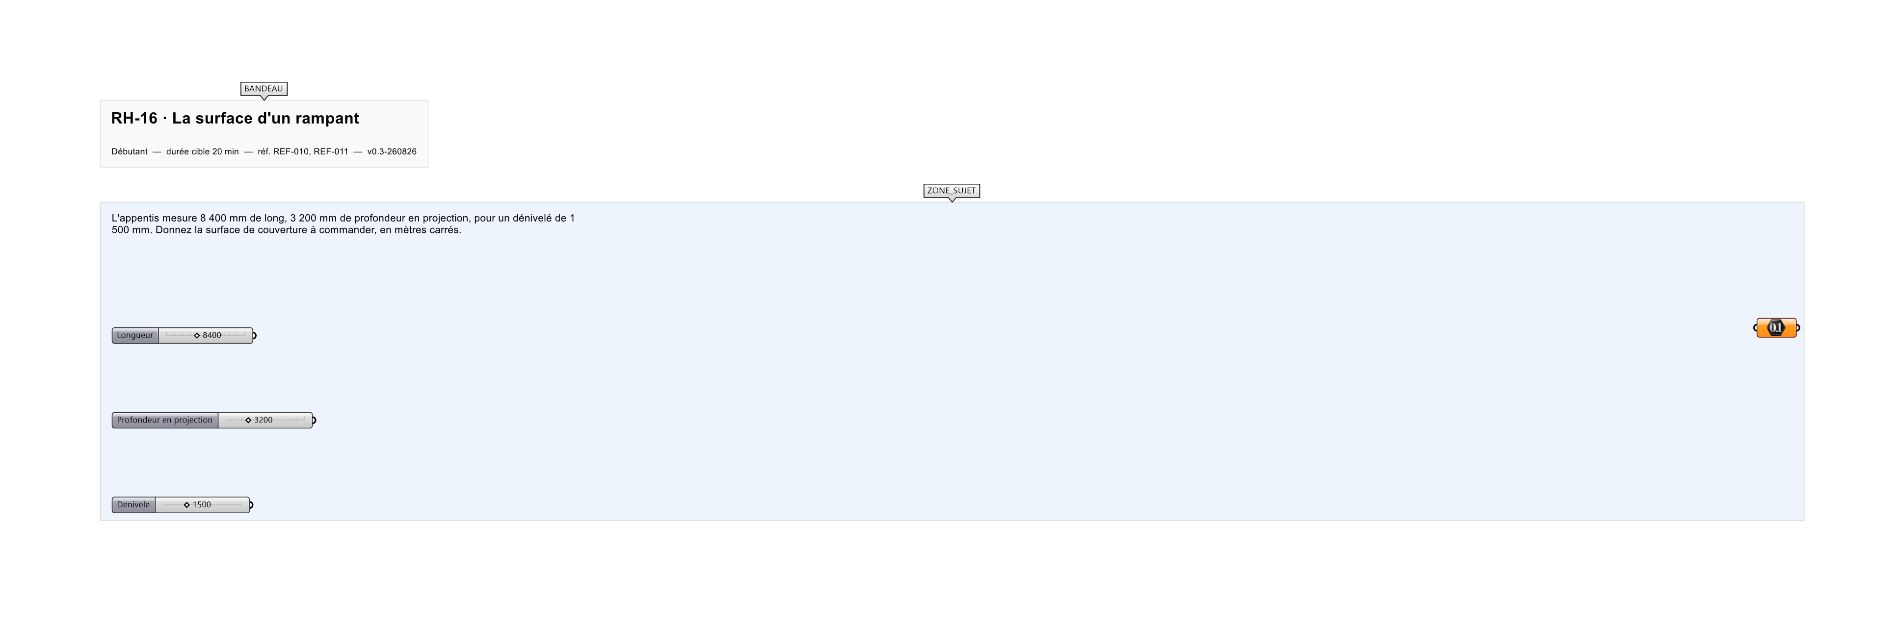
Le canvas à l'ouverture de RH-16_sujet.gh : les données fournies et le paramètre REPONSE.
Ce qui vous est fourni
La longueur, la profondeur en projection et le dénivelé.
Ce qui est attendu
29,69 m² — la surface du rampant, à 0,01 près.
Branchez votre résultat sur le paramètre REPONSE. La correction compare cette sortie en mode NumericTolerance, avec une tolérance de 0.01.
La consigne ne nomme aucun composant, et c'est délibéré : nommer l'outil reviendrait à donner la réponse. Ce lot n'autorise que des composants natifs de Grasshopper pour Rhino 8 — aucun plugin tiers n'est nécessaire.
Barème
1 point si la surface du rampant est juste à 0,01 m² près.

CORRIGÉ
À ne consulter qu'après avoir cherché. Dans le fichier RH-16_complet.gh, le corrigé occupe la zone basse du canvas. Il ne produit rien tant que l'interrupteur AFFICHER LE CORRIGÉ n'est pas basculé sur vrai : positionnez-le sur faux pour faire disparaître le résultat.

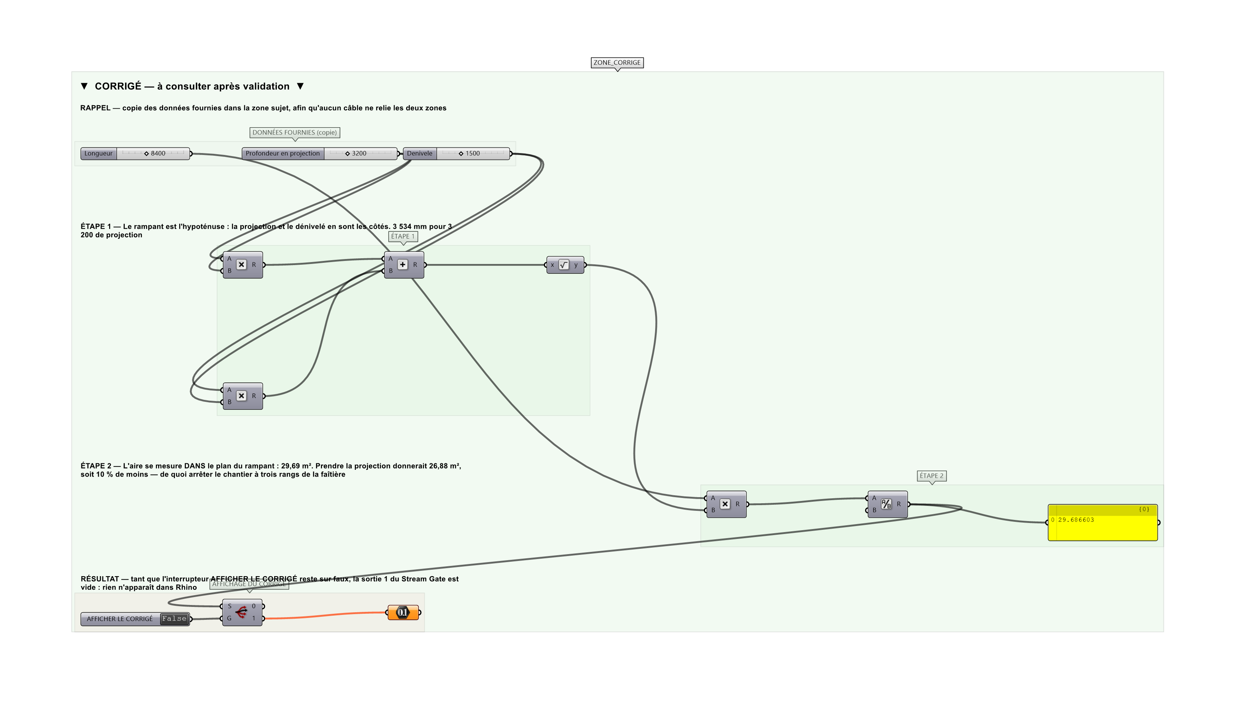
La zone corrigé. Elle est autonome : les données fournies y sont recopiées, aucun câble ne la relie à la zone sujet.
Marche à suivre
Étape 1. Calculer la longueur du rampant par le théorème de Pythagore.
Étape 2. Multiplier par la longueur de l'appentis.
Étape 3. Convertir en mètres carrés.
L'erreur attendue
C'est l'erreur qu'il faut guetter, parce qu'elle est diagnostique : elle dit ce que l'apprenant a mal compris, là où un simple « faux » ne dirait rien.
Multiplier la longueur par la profondeur en projection : 26,88 m². Il manque 2,81 m², soit près de 10 % — de quoi arrêter le chantier à trois rangs de la faîtière.

Pièges fréquents
• Prendre la profondeur en projection pour le rampant.
• Oublier la conversion en mètres carrés.
Composants de la solution de référence
Multiplication, Addition, Square Root, Division, Panel
Cette liste figure sur la fiche formateur uniquement : elle ne doit pas être remise à l'apprenant avant qu'il ait cherché.
Pourquoi ce jeu de données
Un dénivelé de 1 500 pour 3 200 de projection fait une pente de 25°, courante en appentis. L'écart de 10 % entre les deux réponses est trop petit pour se voir sur un plan, trop grand pour se rattraper sur une commande.
Pour aller plus loin
• Ajouter un débord de 400 mm et reprendre.
• Donner le nombre de plaques de 2 000 × 1 050 mm nécessaires.
Fichiers de cet exercice
• RH-16_sujet.gh — énoncé et données de départ, sans le corrigé
• RH-16_complet.gh — énoncé et corrigé, ce dernier commandé par l'interrupteur
• RH-16.json — descripteur pour le plugin Magpie
• RH-16_fiche.docx — la présente fiche
• RH-16_fiche_sujet.docx — la fiche sans le corrigé, pour l'apprenant

